Ім‘ям цього чоловіка називають вулиці, кораблі, друкують його зображення на державних грошових купюрах, випускають на його честь ювілейні монети, поштові марки, вручають премії, ставлять йому розкішні пам‘ятники та численні меморіальні дошки. Про нього говорять перифразами: «Пророк», «Кобзар», «Художник», «Великий Тарас»… Адже скільки імен, псевдонімів у людини, стільки і особистостей у характері та багатогранності у творчості. Як ви вже здогадалися, мова йде про Тараса Григоровича Шевченка.
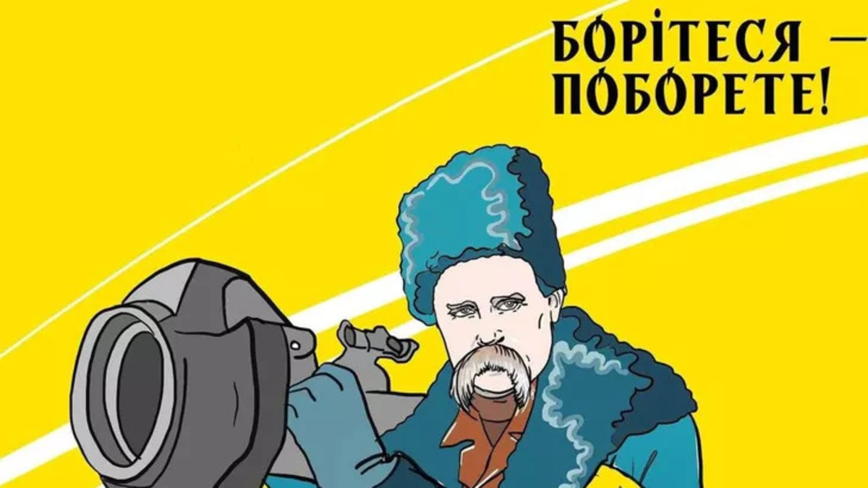
У Бердичівському медичному фаховому коледжі було організовано до шевченківських днів викладачем Лесею Мартинюк та студентами 22 Ф групи відділення «Лікувальна справа» участь в онлайн-марафоні «Єднаймо душі словом Кобзаря», присвяченого пам‘яті Тараса Шевченка.

